Министерство общего и профессионального образования Свердловской области
Государственное автономное профессиональное образовательное учреждение Свердловской области
«Техникум индустрии питания и услуг «Кулинар»»

Рабочая тетрадь
по дисциплине
«Основы калькуляции и учета»
Тема: «Ценообразование и калькуляция в общественном питании»

Екатеринбург
2016 г.

Данная рабочая тетрадь разработана для обучающихся ГАПОУ СО «ТИПУ «Кулинар»» в соответствии с действующей рабочей программой по дисциплине «Основы калькуляции и учета.», которая входит в общепрофессиональный цикл программы подготовки квалифицированных рабочих и служащих, реализуемой для профессии 10.01.17 Повар,кондитер.

Разработчик: ГАПОУ СО «ТИПУ «Кулинар»»
Преподаватель ВК Субботина Ирина Николаевна

Утверждено:
Методический совет ГАПО СО «ТИПУ «Кулинар»»
Протокол№_____ от «___»___________2016 г.

Уважаемые студенты!

Данная рабочая тетрадь предназначена для более глубокого изучения темы «Ценообразование и калькуляция в общественном питании» дисциплины «Основы калькуляции и учета». При работе с тетрадью внимательно читайте правила, выполняйте каждое задание. Полученные знания будут Вам необходимы для конкурентоспособной высокопрофессиональной деятельности на любом предприятии общественного питании.
Данная: тема формирует следующие общее компетенции:
- ОК 1. Понимать сущность и значимость своей будущей профессии, проявлять к ней устойчивый интерес.
- ОК 2. Организовывать собственную деятельность, исходя из способов ее достижения, определенных руководителем.
- ОК 3. Анализировать рабочую ситуацию, осуществлять текущий и итоговый контроль, оценку и коррекцию собственной деятельности.
- ОК 4. Осуществлять поиск информации, необходимой для эффективного выполнения профессиональных задач.
- ОК 5. Использовать информационно-коммуникативные технологии в профессиональной деятельности.
- ОК 6. Работать в команде, эффективно общаться с коллегами, руководством, потребителями.
В результате освоения учебной дисциплины обучающийся Вы должны уметь:
-способствовать эффективной коммуникации и сотрудничеству с участниками поварской бригады.
-применять регламенты, стандарты и нормативно-техническую документацию.
- решать торговые задачи;
- пользоваться сборниками рецептур блюд и кулинарных рецептов;
- производить расчет себестоимости продуктов;
- составлять калькуляцию на блюдо и кондитерские изделия;
Вы должны знать:
- виды наценок в общественном питании;
- правила составления калькуляции на блюда и кулинарные изделия.

Тема: «Ценообразование и калькуляция в общественном питании»
СОКРАЩЕНИЯ:
Наценка в %-_______________
Наценка в рублях-___________
Закупочная цена-_____________
Закупочная стоимость-________
Продажная цена-______________
Продажная стоимость-__________
Скидка в %-____________________
Скидка в рублях-________________
Первоначальная цена-____________
Первоначальная стоимость-________
Общая стоимость-________________

ОПРЕДЕЛЕНИЯ

Наценка- это __________________________________________________________________________________________________________
Наценка в рублях-это_______________________________________________________________________________________________________
Закупочная цена-это_______________________________________________________________________________________________________
Закупочная стоимость-это__________________________________________________
Продажная цена-это__________________________________________________
Продажная стоимость-это__________________________________________________

Скидка в %-это______________________________________
Скидка в рублях-это__________________________________
Первоначальная цена-это______________________________
Первоначальная стоимость-это_________________________
Общая стоимость-это_________________________________
Себестоимость-это___________________________________
Выход 1 порции-это__________________________________
Цена 1 порции_______________________________________

НАЦЕНКА

Наценка на ПОП бывает:_______________ и _______________

________________ _______________

Ограничение размеров наценки бывают в:
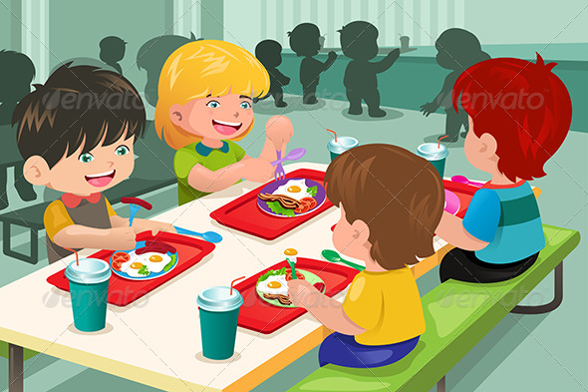
1.________________________
2.________________________
3.________________________
Размеры ограничений:
_________________________
_________________________
_________________________
_________________________
_________________________

ПЦ

ЗЦ Н

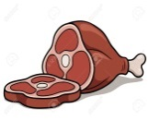
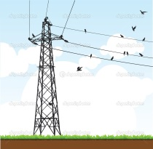
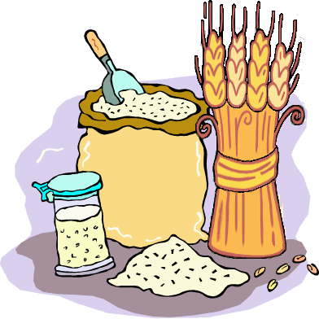
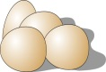
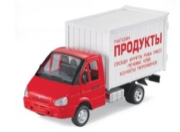

Если наценка, то это к цене

Если скидка , то это к цене

Решить задачу № 1.
Определить продажную цену макарон, если закупочная цена была 37р45к, а наценка составляет 60%.
________________________________________
________________________________________
Мой ответ:_____________
Решить задачу № 2.
Определить продажную стоимость
95 кг. мяса говядины, если его закупочная цена составляла 145 р90к, а наценка- 85%.
_____________________________
_____________________________
_____________________________
Мой ответ:____________________

Решить задачу № 3.
Определить стоимость 15кг яблок, если их цена до скидки составляла 81р35к, а размер скидки – 10%.
_____________________________
_____________________________
Мой ответ:____________________

КАЛЬКУЛЯЦИЯ БЛЮД

Калькуляция – это________________________________
________________________________
Составляется по_______________ или _______________

ПРАВИЛА КАЛЬКУЛЯЦИИ

1. Норма продуктов берется по колонке______________, полуфабрикаты берутся по колонке__________.
2. Калькуляция производится на 10 кг или 100 порций.
3. Норма продуктов записывается в килограммах, яйца в штуках, жидкость в литрах.

Калькуляция составляется в________________________
________, карты нумеруются и подшиваются в __________.

Для заметок:_________________________________________________________
____________________________________________________________________

Задание для тренировки:
Переведите одни единицы измерения в другие:
1) 100 грамм=________кг
2) 5670грамм=________кг
3) 0.1грамм=__________кг

Решите задачу №4:
На одну порцию салата необходимо
¼ шт.яйца. Сколько штук яиц взять
на 50 порций салата.
________________________
Мой ответ:_______________

ОС =С1+С2+С3+…+Сn
Формулы
С =Норма х Цена
ПС = ОС+Н
Ц1пор= ПС/ кол-во порций

Выходы блюд

Салаты: масса салата/зелень (100/3)
Супы: _____/______/____/____ (500/50/10/3)
Вторые блюда:_____/____/_____(75/150/50)

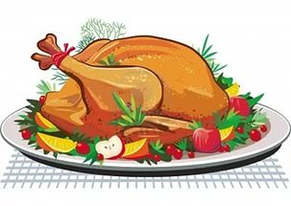

Образец

Калькуляционная карта № 1

На блюдо: Салат «Весна» 62/1-82
На 25 сентября 2016 г.

№ | Наименование | ед.из | Норма на 100п. | цена | Сумма
1 | Салат | кг | 2.92 | 60-00 | 175-20
2 | Редис красный | Кг | 2.15 | 70-00 | 150-50
3 | Огурцы свежие | Кг | 1.88 | 105-00 | 197-40
4 | Лук зелёный | Кг | 1.88 | 50-00 | 94-00
5 | Яйца | Шт | 25ш | 5-00 | 125-00
6 | Сметана | Кг | 2 | 120-00 | 240-00
7 | Соль | кг | 0.2 | 12-00 | 2-40

Общая стоимость: 984-50
Наценка 60% 590-70
Продажная стоимость 1575-20
Выход 1 порции 100 г
Цена 1 порции 15-75

Калькуляционная карта № __

На блюдо: ___________________ __/__-___
На «__»____________ 201__ г.

№ | Наименование | ед.из | Норма на ____. | цена | Сумма
1
2
3
4
5
6
7

Общая стоимость: _____
Наценка ____% ______
Продажная стоимость ______
Выход 1 порции ____
Цена 1 порции _____

Для заметок:____________________________________
_______________________________________________
_______________________________________________
_______________________________________________
_______________________________________________

Образец

Калькуляционная карта № 3

На блюдо: Суп с бобовыми 243/1-82
На 25 сентября 2016 г.

№ | Наименование | ед.из | Норма на 10кг. | цена | Сумма
1 | Фасоль | Кг | 1.41 | 60-00 | 84-60
2 | Морковь | Кг | 0,5 | 21-00 | 10-50
3 | Петрушка(корень) | Кг | 0,13 | 90-00 | 11-70
4 | Лук репчатый | Кг | 0,48 | 15-00 | 7-20
5 | Лук порей | Кг | 0,26 | 125-00 | 32-50
6 | Кулинарный жир | Кг | 0,2 | 75-00 | 15-00
7 | Мясо говядины | Кг | 2,2 | 425-00 | 935-00
8 | Чеснок | Кг | 0,038 | 180-00 | 6-84
9 | Соль | Кг | 0,06 | 10-00 | 0-60

Общая стоимость: 1103-94
Наценка 70% 772-76
Продажная стоимость 1876-70
Выход 1 порции 500/50
Цена 1 порции 93-83

Образец Калькуляционная карта № 4

На блюдо: Антрекот с гарниром 595/1-82
на 25 сентября 2016 г.

№ | Наименование | ед.из | Норма на 100п. | цена | Сумма
1 | Говядина | Кг | 21,6 | 450-00 | 9720-00
2 | Жир животный | Кг | 1 | 75-00 | 75-00
3 | Соль | Кг | 0,2 | 10-00 | 2-00
4 | Перец | Кг | 0,005 | 300-00 | 1-50
5 | Гарнир к/к №5 | Кг | 15 | 43-04 | 645-60

Общая стоимость: 10444-10
Наценка 70% 7310-87
Продажная стоимость 17754-97
Выход 1 порции 100/150
Цена 1 порции 177-55

Калькуляционная карта № 5

На блюдо: Картофель жареный 760/-82
на 25 сентября2016 г.

№ | Наименование | ед.из | Норма на 10кг. | цена | Сумма
1 | Картофель | Кг | 16,56 | 19-00 | 314-64
2 | Масло растит. | Кг | 0,96 | 120-00 | 115-20
3 | Соль | Кг | 0,06 | 10-00 | 0-60

Общая стоимость: 430-44
Цена 1 кг 43-04

Калькуляционная карта № __

На блюдо: ___________________ __/__-___
на «__»____________ 201__ г.

№ | Наименование | ед.из | Норма на ____. | цена | Сумма
1
2
3
4
5
6
7

Общая стоимость: _____
Наценка ____% ______
Продажная стоимость ______
Выход 1 порции ____
Цена 1 порции _____

Для заметок:____________________________________
_______________________________________________
_______________________________________________
_______________________________________________
_______________________________________________

Калькуляционная карта № __

На блюдо: ___________________ __/__-___
на «__»____________ 201__ г.

№ | Наименование | ед.из | Норма на ____. | цена | Сумма
1
2
3
4
5
6
7

Общая стоимость: _____
Наценка ____% ______
Продажная стоимость ______
Выход 1 порции ____
Цена 1 порции _____

Для заметок:____________________________________
_______________________________________________
_______________________________________________
_______________________________________________
_______________________________________________

Практические занятия

Задание № 1. Составить калькуляционную карту на салат по сборнику рецептур 1982 года раскладка 100+ № варианта. Цены брать произвольно или по таблице № 2.

Задание № 2. Составить калькуляционную карту на суп по сборнику рецептур 1982 года раскладка 200+№варианта.
Цены брать произвольно или по таблице № 2. Выход одной порции принят 250 грамм. В суп добавить мясо, сметану, соль, зелень.

Задание № 3. Составить калькуляционную карту на второе блюдо на полуфабрикат (без гарнира и без соуса) по сборнику рецептур 1982 года раскладка600+№варианта.
Цены брать произвольно или по таблице № 2

Калькуляционная карта №____

На блюдо ____________________________ № __/__1982г

№ | Наименование продукта | Ед. из. | На_________201_г |  |  | На___________201_г
 |  |  | Норма  На_____ | Цена | Сумма | Норма  На______ | Цена | Сумма
Общая стоимость ____________ __________
Наценка _____% ____________ __________
Продажная стоимость ____________ __________
Выход 1 порции ________ _________
Цена 1 порции ____________ __________

Калькуляционная карта №____

На блюдо ____________________________ № __/__1982г

№ | Наименование продукта | Ед. из. | На_________201_г |  |  | На___________201_г
 |  |  | Норма  На_____ | Цена | Сумма | Норма  На______ | Цена | Сумма
Общая стоимость ____________ __________
Наценка _____% ____________ __________
Продажная стоимость ____________ __________
Выход 1 порции ________ _________
Цена 1 порции ____________ __________

Калькуляционная карта №____

На блюдо ____________________________ № __/__1982г

№ | Наименование продукта | Ед. из. | На_________201_г |  |  | На___________201_г
 |  |  | Норма  На_____ | Цена | Сумма | Норма  На______ | Цена | Сумма
Общая стоимость ____________ __________
Наценка _____% ____________ __________
Продажная стоимость ____________ __________
Выход 1 порции ________ _________
Цена 1 порции ____________ __________

Калькуляционная карта №____

На блюдо ____________________________ № __/__1982г

№ | Наименование продукта | Ед. из. | На_________201_г |  |  | На___________201_г
 |  |  | Норма  На_____ | Цена | Сумма | Норма  На______ | Цена | Сумма
Общая стоимость ____________ __________
Наценка _____% ____________ __________
Продажная стоимость ____________ __________
Выход 1 порции ________ _________
Цена 1 порции ____________ __________

Калькуляционная карта №____

На блюдо ____________________________ № __/__1982г

№ | Наименование продукта | Ед. из. | На_________201_г |  |  | На___________201_г
 |  |  | Норма  На_____ | Цена | Сумма | Норма  На______ | Цена | Сумма
Общая стоимость ____________ __________
Наценка _____% ____________ __________
Продажная стоимость ____________ __________
Выход 1 порции ________ _________
Цена 1 порции ____________ __________

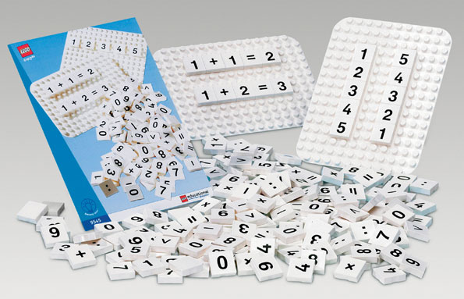

Задания для самостоятельной работы.
Уважаемые студенты, самостоятельную работу вы выполняете дома, для закрепления материала. Выполнение данного вида работ обязательно!

Самостоятельная работа № 1.

Номер варианта работы следует брать по последней цифре вашего варианта!
1 | Определить продажную сумму молока, если закупили 200 литров по цене 37руб 45 коп. Наценка составляет 30%. | Определить процент наценки на мясо, если его закупили по цене 448руб 70 коп, а выставили на продажу по 728руб 00коп
2 | Определить сколько составит продажная сумма, если закупили 12000 штук ананасов по цене 157 руб 00 коп., а наценка составляет 130% | Определить продажную цену яблок при уценке 7%, если их учетная цена составляет 50 руб 00 коп.
3 | Определить процент уценки нестандартного картофеля, если его первоначальная цена была 27р 30к стала 19р30к. | Закупочная цена баклажан 49р50к. Определить продажную цену, если наценка предприятия составляет 80%
4 | Определить процент наценки на яблоки, если закупили 200 кг по цене 17р40к. Реализовали все яблоки на сумму 6000р00к | Конфеты закупили по цене 250р40к. Определить продажную цену конфет, если наценка составляет 60%.
5 | Предприятие закупило 450 кг мяса по цене 200р 00к. определить какую сумму выручит за все мясо предприятие, если наценка составляет 35%. | Определить наценку на творог, если его закупили по цене 170р60к, а реализовали по цене 235р60к.
6 | Определить процент уценки нестандартных овощей, если первоначальная цена была 17р20к, а затем ее снизили до 10р45к. | Определить продажную цену на сметану, если ее закупили по цене 150р00к, наценка составляет 65%.
7 | Определить процент наценки на колбасу, если ее закупили по цене 250р80к, а продавали по цене 310р65к | Определить продажную цену на зеленый горошек, если первоначальная цена составляла 65р30к, скидка на данный товар 30%
8 | Определить продажную сумму за кефир, если закупили 20 пакетов кефира по цене 25р60к. Наценка составляет 60% | Определить размер уценки в рублях на шампиньоны, если цена 230р70к, а размер уценки 45%.
9 | Определить продажную сумму за шоколад, если закуплено 1000 плиток шоколада по цене 31р70к, наценка составляет 150%. | Определить процент наценки на куру потрошенную, если закупочная цена была 80р00к, а продажная цена 120р50к
0 | Определить новую цену на бананы, если продажная цена была 56р70к, а из-за потери товарного вида их уценили на 45%  . | Определить процент наценки на сыр « костромской», если его закупили по цене 290р65к, а реализовали по цене 420р20к.
дополнительный | Определить процент уценки на морковь, если цена была 25р85к, стала 19р30к | Определить продажную цену муки, если закупили по цене 29р10к, наценка 55%

Мой вариант:

Мои ответы:

Самостоятельная работа № 2.

Номер варианта работы следует брать по вашему варианту!

В таблице 1 находятся данные для задания, в таблице 2 указаны цены на продукты.

Таблица 1.
№  варианта | № раскладки | примечание | Размер наценки в %
1 | 374/1 | Лук репчатый картофель сырой | 70
2 | 377/1 | Со сметаной | 142
3 | 380/1 | Со сметаной | 56
4 | 381/1 | Маргарин Со сметаной | 82
5 | 382/1 | С маслом сл. | 67
6 | 383/1 | Со сметаной | 45
7 | 387/1 | Со сметаной | 60
8 | 386/1 | С маслом сл. | 92
9 | 388/1 | Масло сливочное Со сметаной | 84
10 | 389/1 | С маслом сл. | 44
11 | 397/1 | Шампиньоны Со сметаной | 125
12 | 399/2 |  | 33
13 | 399/3 |  | 71
14 | 397/3 | Со сметаной | 38
15 | 402/1 | Со сметаной | 32
16 | 357/1 | Сухари, масло растительное Со сметаной | 80
17 | 357/2 | Сухари, масло растительное С маслом сл | 30
18 | 358/1 | С маслом сл. | 49
19 | 359/1 | Сухари Со сметаной | 47
20 | 359/2 | Сухари С маслом сл. | 51
21 | 359/3 | Сухари С маслом сл. | 95
22 | 361/1 | Сухари Со сметаной | 28
23 | 361/2 | Сухари С маслом сл. | 120
24 | 362/1 | Со сметаной | 90
25 | 362/2 | Со сметаной | 60
26 | 363/1 | Со сметаной | 87
27 | 363/2 | Со сметаной | 62
28 | 364/1 | Со сметаной | 59
29 | 364/2 | Со сметаной | 100
30 | 366/1 |  | 77
доп | 342/1 | Капуста свеж. Кулинар.жир | 110

Таблица 2. Прейскурант цен
Продукт | Цена
Картофель | 17-50
Лук (любой) | 18-30
Морковь,свекла,капуста | 25-00
Чеснок | 100-80
Кабачки | 60-90
Баклажаны | 120-00
Помидоры, перец слад. | 180-00
Огурцы | 150-00
Грибы (любые) | 130-00
Масло слив. | 350-00
Маргарин, жир кулин. | 80-50
Сметана | 160-00
Яйца (шт) | 5-50
Мука | 31-20
Сухари | 75-90
Бульон, вода | 27-00
Крупа манная, пшено, рис | 35-50
Молоко | 41-30
Творог | 200-00
Сахар | 63-40
Хлеб | 45-00
Горошек зел.консерв. | 125-00
Репа | 81-00
Сыр | 450-00
Тыква | 120-60
Томатное пюре | 95-90
Яблоки | 95-70
Приправы, зелень | 500-00
Сода, соль | 15-00
Масло растительное | 95-00
Уксус | 70-00
Петрушка корень | 110-00
Картофель | 17-50

Калькуляционная карта №____

На блюдо ____________________________ № __/__1982г

№ | Наименование продукта | Ед. из. | На_________201_г |  |  | На___________201_г
 |  |  | Норма  На_____ | Цена | Сумма | Норма  На______ | Цена | Сумма
Общая стоимость ____________ __________
Наценка _____% ____________ __________
Продажная стоимость ____________ __________
Выход 1 порции ________ _________
Цена 1 порции ____________ __________

Калькуляционная карта №____

На блюдо ____________________________ № __/__1982г

№ | Наименование продукта | Ед. из. | На_________201_г |  |  | На___________201_г
 |  |  | Норма  На_____ | Цена | Сумма | Норма  На______ | Цена | Сумма
Общая стоимость ____________ __________
Наценка _____% ____________ __________
Продажная стоимость ____________ __________
Выход 1 порции ________ _________
Цена 1 порции ____________ __________

Мои результаты по теме:

«Ценообразование и калькуляция в общественном питании»
№ | Задание | Мой ответ | Ошибки в работе | Оценка | Примечание
1 | Задача1
2 | Задача 2
3 | Задача 3.
4 | Прак.занятие задание 1.
5 | Прак.занятие задание 2
6 | Практ.занятие задание 3
7 | Самост.работа № 1
8 | Самост.работа № 2
9 | Итоговая оценка за тему

Спасибо за работу!

